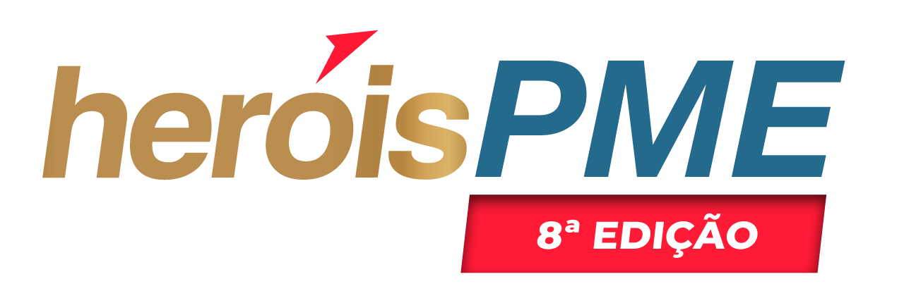

COMUNICADO DE IMPRENSA

Prémios Heróis PME aproximam-se das 300 candidaturas
e prolongam prazo até 17 de abril

- Iniciativa da Yunit Consulting mais do que duplica número de candidaturas em 2026 face à edição anterior – Construção, indústria, tecnologia, saúde e educação entre os setores mais representados.

- 8ª Edição confirma uma forte descentralização, com particular destaque para distritos como Aveiro, Braga, Setúbal, Coimbra e Évora, demonstrando o alcance nacional da iniciativa.

- Vencedores serão anunciados a 26 de junho, numa gala que reúne líderes empresariais e parceiros de referência.

Lisboa, 13 de abril de 2026 – A 8.ª edição dos Prémios Heróis PME, promovida pela Yunit Consulting, está a registar uma adesão histórica, aproximando-se das 300 candidaturas, o que representa mais do dobro das participações face à edição anterior. Perante este forte interesse por parte do tecido empresarial português, a organização decidiu alargar o prazo de candidaturas até ao próximo dia 17 de abril, permitindo assim que mais PME possam integrar esta iniciativa de reconhecimento nacional.

Os Prémios Heróis PME têm vindo a consolidar-se como uma plataforma de visibilidade para empresas que se destacam pelo seu percurso, pela sua capacidade de adaptação e pelo seu contributo para a economia. A edição de 2026 evidencia uma diversidade setorial significativa, com destaque para áreas como a construção, a indústria metalomecânica, a programação informática, a indústria alimentar, a saúde, os transportes e educação, refletindo a transversalidade e o dinamismo das PME portuguesas.

Do ponto de vista geográfico, Lisboa e Porto continuam a concentrar um elevado número de candidaturas. Ainda assim, esta edição confirma uma forte descentralização, com particular destaque para distritos como Aveiro, Braga, Setúbal, Coimbra e Évora, evidenciando o alcance nacional da iniciativa.

Outro dado relevante prende-se com o perfil das empresas participantes até ao momento: a 8ª edição conta com um número expressivo de candidaturas de empresas com um volume de negócios superior a 2 milhões de euros, refletindo a maturidade, ambição e capacidade de crescimento das PME que procuram afirmar-se neste palco.

Ao longo das suas várias edições, os Prémios Heróis PME têm vindo a refletir a evolução do tecido empresarial português, com empresas cada vez mais orientadas para a inovação, digitalização, sustentabilidade e internacionalização. Mais do que uma distinção, a iniciativa tem contribuído para reforçar a notoriedade, a credibilidade e a projeção das empresas distinguidas, criando oportunidades de crescimento e networking.

Importa, ainda, destacar o papel fundamental dos parceiros da iniciativa, cuja colaboração tem sido determinante para o alcance destes resultados. A edição de 2026 conta com o apoio de parceiros de referência do ecossistema empresarial português, entre os quais a VICTORIA Seguros, novobanco, Jelly, Sage, ActionCOACH, Andersen Portugal, Câmara de Comércio e Indústria Portuguesa, Startup Portugal, Associação dos Atletas Olímpicos Portugueses e a CNN Portugal, entre outros. Através da sua capacidade de mobilização e da proximidade às suas redes de contactos, os parceiros amplificam a visibilidade dos Heróis PME e incentivam a participação de empresas de todo o país. Sem este envolvimento ativo, não seria possível chegar a um número tão expressivo de candidaturas nem garantir a diversidade e qualidade das histórias que hoje compõem esta edição.

Para Bernardo Maciel, CEO da Yunit Consulting, “a resposta que temos vindo a receber nesta edição é absolutamente extraordinária e confirma a relevância crescente dos Heróis PME no ecossistema empresarial português. Estarmos próximos das 300 candidaturas demonstra não só a vitalidade das PME em Portugal, mas também a vontade destas empresas em partilharem o seu percurso e afirmarem o seu papel na economia”. O responsável reforça, ainda, que “o alargamento do prazo de candidaturas até 17 de abril é, acima de tudo, uma forma de garantir que nenhuma história relevante fica por contar e que conseguimos dar palco a toda a diversidade e qualidade que existe no tecido empresarial nacional”.

As empresas vencedoras terão acesso a um conjunto alargado de benefícios, incluindo visibilidade mediática, mentoria especializada, consultoria, apoio jurídico, formação e integração que será assegurado por uma rede estratégica de parceiros, reforçando o impacto do prémio no seu desenvolvimento.

As candidaturas podem ser submetidas através do site oficial da iniciativa, em www.heroispme.pt, até ao dia 17 de abril. A edição de 2026 contempla sete categorias: “Heróis PME Geral” (Micro, Pequenas e Médias Empresas), “Sustentabilidade”, “Transformação Digital”, “Internacionalização” e “Startup”.

A gala de entrega de prémios está marcada para o dia 26 de junho, num evento que reunirá empresas, parceiros e líderes empresariais num momento de celebração das PME que mais se destacam em Portugal.

Sobre Yunit Consulting

A Yunit Consulting é uma consultora de gestão especializada no apoio ao investimento e à capitalização das empresas, através da otimização de incentivos financeiros e fiscais. Com uma abordagem orientada para a criação de valor e crescimento sustentável, a Yunit Consulting ajuda empresas a identificar e implementar soluções estratégicas para fortalecer os seus negócios. A consultora destaca-se pelo conhecimento técnico e visão estratégica, assegurando um acompanhamento personalizado que impulsiona a competitividade e inovação no tecido empresarial português.

Para mais informações, visite: www.yunit.pt

Para mais informações contactar, por favor:

Carla Rodrigues | carla.rodrigues@lift.com.pt | 915 193 379
Matilde Branco | matilde.branco@lift.com.pt| 914 417 504
Anabela Pereira | anabela@pereira@lift.com.pt | 936 282 863

